TECNOLOGÍAS DE LA INFORMACIÓN
Desarrollo de Sistemas Informáticos
3 créditos


Profesores:
Ing. Jorge Arun Zambrano Cedeño, Mg.
Titulaciones | Semestre
- Tecnologías de la Información en Línea | Quinto

NOMBRES Y APELLIDOS: Abrahan Isaac Velásquez Ferrín

PARALELO: A

SEMESTRE: Quinto

ACTIVIDAD: Actividad #1 – Estudio de caso: Sistema SIRAA

Enlace público de GitHub:

PERIODO SEPTIEMBRE 2026 - ENERO 2027

Actividades a desarrollar en la Unidad 1
Actividad #1. Estudio de caso – Sistema de Control de Rescate y Adopción Animal

Estudio de caso: Sistema Integral de Rescate y Adopción Animal (SIRAA)
Asignatura: Desarrollo de Sistemas Informáticos | Unidad 1: Desarrollo de software, introducción y paradigmas de diseño.

1. Introducción
La administración de refugios de animales requiere registrar oportunamente los rescates, identificar la especie y el estado de salud de cada animal, coordinar al personal disponible y mantener el seguimiento de los casos. Cuando estas tareas se gestionan de manera dispersa, pueden producirse pérdidas de información, asignaciones duplicadas y dificultades para conocer el estado de un rescate.
El Sistema Integral de Rescate y Adopción Animal (SIRAA) es una propuesta de diseño lógico que organiza estos procesos mediante modelos UML, una arquitectura por capas y patrones de diseño reutilizables. Se trata de una solución conceptual de software: los diagramas ilustran su estructura y comportamiento esperado, pero no constituyen evidencia de una aplicación ya programada o desplegada.
El trabajo aplica los patrones Singleton, Observer y Factory Method, documenta decisiones de diseño vinculadas a los principios SOLID y emplea un repositorio público de GitHub con ramas Gitflow y Pull Requests para mantener la trazabilidad de los avances.

2. Análisis del problema

2.1 Escenario y alcance
Un ciudadano informa del hallazgo de un animal que necesita ayuda. El refugio registra el caso, clasifica la especie (perro, gato o fauna silvestre), consulta el expediente y asigna personal responsable. Según la situación, se registran tratamientos veterinarios, se actualiza el estado del rescate y se valora el inicio de un proceso de adopción. La fauna silvestre debe canalizarse conforme a los protocolos y autoridades competentes y no se considera automáticamente adoptable como mascota.

2.2 Actores identificados
Actor | Responsabilidades principales
Ciudadano o reportante
 | Registrar rescates y consultar el seguimiento del caso.
Voluntario
 | Consultar casos asignados, atender rescates y actualizar su avance.
Veterinario
 | Consultar casos, evaluar animales, registrar tratamiento y actualizar estado.
Administrador del refugio
 | Clasificar expedientes, asignar responsables, supervisar casos y gestionar adopciones.

2.3 Requerimientos funcionales
Código | Requerimiento
RF-01
 | Registrar un reporte de rescate con fecha, ubicación y descripción.
RF-02
 | Identificar animales y clasificar la especie.
RF-03
 | Crear un expediente vinculado al animal.
RF-04
 | Consultar el estado de los casos registrados.
RF-05
 | Asignar un voluntario o veterinario responsable.
RF-06
 | Registrar la evaluación y el tratamiento veterinario.
RF-07
 | Actualizar el estado del expediente.
RF-08
 | Notificar a personal suscrito cuando se registre un rescate.
RF-09
 | Gestionar las solicitudes de adopción para animales elegibles.

2.4 Requerimientos no funcionales
Código | Criterio de calidad
RNF-01 Escalabilidad
 | Permitir agregar más expedientes, usuarios y clases de animales.
RNF-02 Mantenibilidad
 | Separación de responsabilidades, clases coherentes y patrones de diseño.
RNF-03 Trazabilidad
 | Historial de commits, ramas, integraciones y versiones en GitHub.
RNF-04 Seguridad
 | Autorización de operaciones en función del rol de usuario.
RNF-05 Usabilidad
 | Interfaz de registro y consulta comprensible para los distintos actores.

3. Modelado UML

3.1 Diagrama de casos de uso
El diagrama delimita el sistema SIRAA y muestra cuatro actores externos relacionados con siete operaciones principales. Permite distinguir las funciones del reportante, del personal de atención y de la administración.
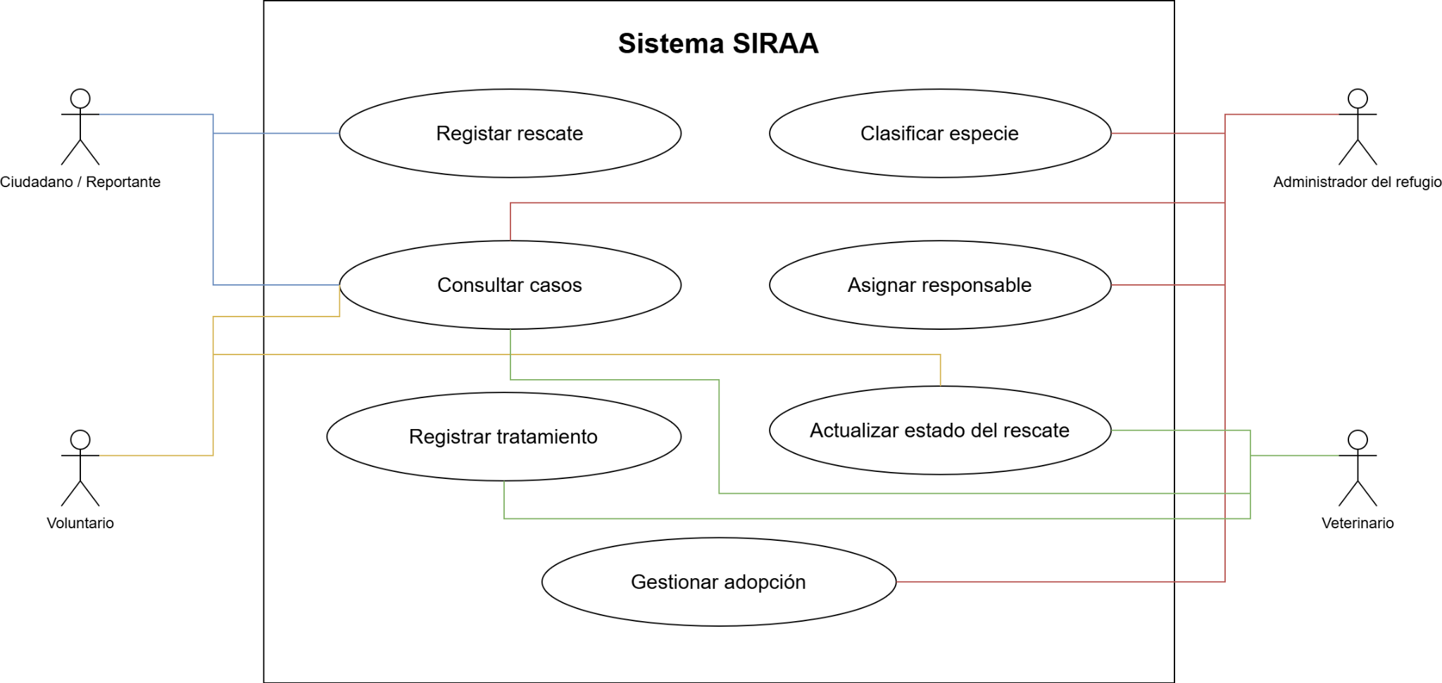
Figura 1. Diagrama de casos de uso diseñado en Draw.io.

3.2 Diagrama de clases
El modelo agrupa 12 clases: Animal, ExpedienteRescate, Usuario, Voluntario, Veterinario, Administrador, Adopcion, GestorRescates, ObservadorRescate, NotificadorRescate, FabricaExpedientes y FabricaExpedientesConcreta. Presenta generalizaciones, asociaciones, dependencias y una interfaz de observación.

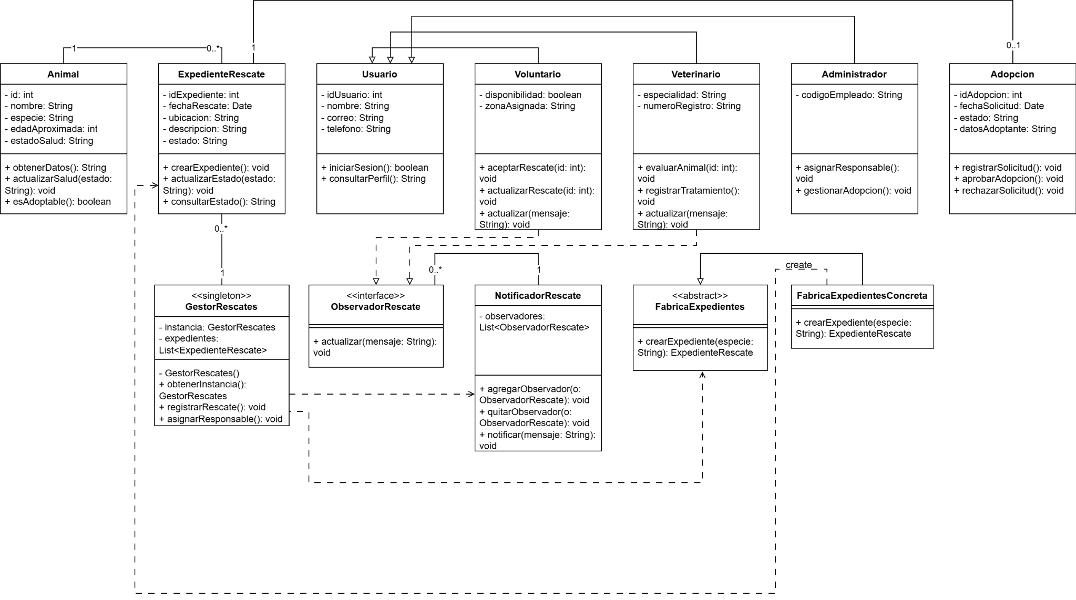
Figura 2. Diagrama de clases y relaciones de diseño; propuesta conceptual.
El modelo identifica las intenciones de los patrones de diseño. Como mejora futura, conviene revisar en el archivo editable que la generalización entre las fábricas tenga línea continua con triángulo vacío hacia FabricaExpedientes, y que la dependencia de creación hacia ExpedienteRescate sea independiente y discontinua. Esta observación no altera el carácter conceptual del trabajo.

3.3 Diagrama de secuencia
El registro del rescate se modeló mediante nueve mensajes: solicitud ciudadana, petición a la fábrica, creación y retorno del expediente, cambio de estado, notificación a los suscriptores y respuesta al ciudadano. La secuencia permite comprender la colaboración entre la gestión central, la fábrica de expedientes y los observadores.

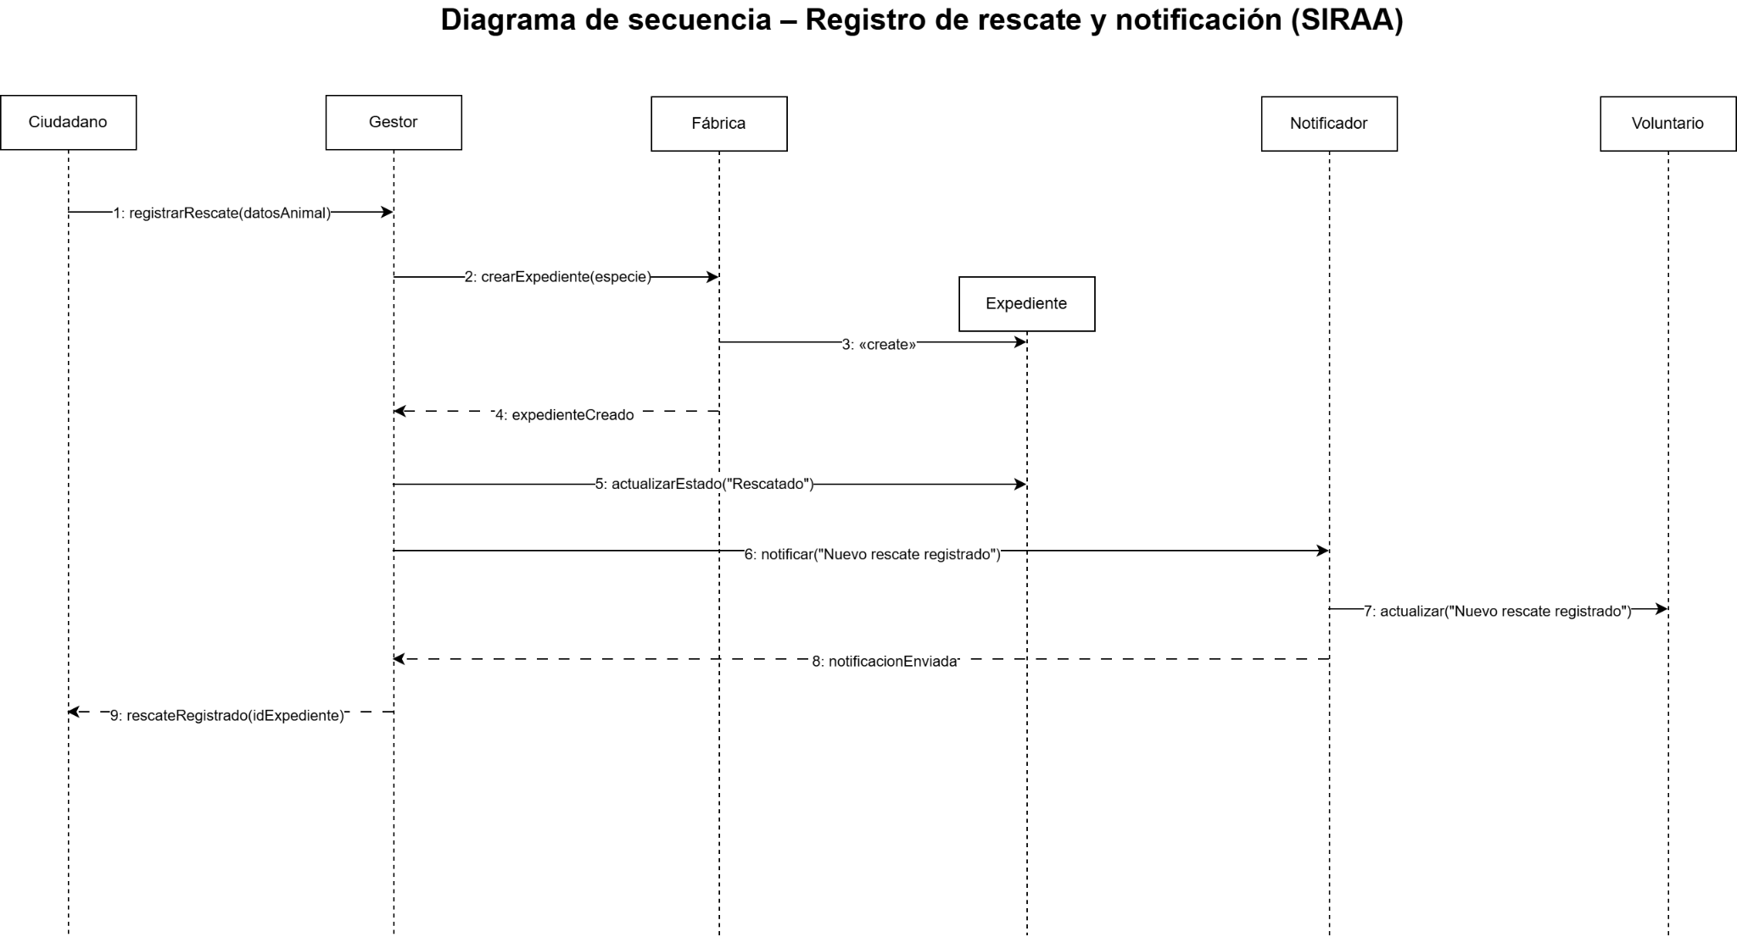
Figura 3. Registro de rescate y notificación automática, modelado en UML.

4. Patrones de diseño aplicados
Patrón | Ubicación en SIRAA | Motivo técnico
Singleton (creacional)
 | GestorRescates: instancia única, constructor privado y obtenerInstancia().
 |  | Proporciona punto central de acceso y evita instancias no controladas del gestor en este modelo.
Observer (comportamiento)
 | ObservadorRescate, NotificadorRescate, Voluntario y Veterinario.
 |  | Desacopla el registro de un rescate de la distribución de avisos a suscriptores.
Factory Method (creacional)
 | FabricaExpedientes y FabricaExpedientesConcreta.
 |  | Centraliza el método de creación y permite diferenciar configuraciones de expedientes según especie.

4.1 Justificación de Singleton
GestorRescates representa el punto de entrada a operaciones de registro y asignación. El constructor privado y el método obtenerInstancia() expresan la intención de mantener una única instancia. En una implementación real habría que determinar alcance, concurrencia y pruebas de inicialización antes de asegurar la unicidad efectiva.

4.2 Justificación de Observer
El notificador mantiene una colección de elementos que implementan ObservadorRescate. Cuando aparece un nuevo caso, ejecuta actualizar(mensaje) en los observadores suscritos, como voluntarios o veterinarios. Esto facilita agregar otros canales de notificación sin modificar la lógica principal del registro.

4.3 Justificación de Factory Method
Una fábrica abstracta define crearExpediente(especie), mientras que una fábrica concreta decide cómo inicializar expedientes diferenciados para perros, gatos y fauna silvestre. La responsabilidad de creación se separa de GestorRescates, que solicita el expediente a través de la abstracción. Se trata de la especificación UML del mecanismo, no de clases ejecutables ya implementadas.

5. Principios SOLID en el diseño
Principio | Aplicación propuesta
S — Responsabilidad única
 | Animal gestiona información del animal; NotificadorRescate gestiona avisos; FabricaExpedientes crea expedientes.
O — Abierto/cerrado
 | Nuevas estrategias de creación u observadores pueden incorporarse ampliando clases, en vez de reescribir el gestor.
L — Sustitución de Liskov
 | Voluntario, Veterinario y Administrador especializan Usuario; deben respetar los contratos de la clase base.
I — Segregación de interfaces
 | ObservadorRescate expone solo la operación actualizar necesaria para recibir avisos.
D — Inversión de dependencias
 | GestorRescates utiliza FabricaExpedientes como abstracción en vez de una implementación específica.

6. Arquitectura lógica general
La propuesta separa presentación, control, lógica de negocio y datos. La capa de presentación agrupa formularios y consultas; la de control recibe y valida solicitudes; la de negocio contiene el gestor, el notificador y la fábrica; finalmente, la capa de datos representa la persistencia futura de animales, expedientes, usuarios y adopciones. Las flechas muestran el recorrido lógico de una solicitud y no representan una infraestructura implementada.
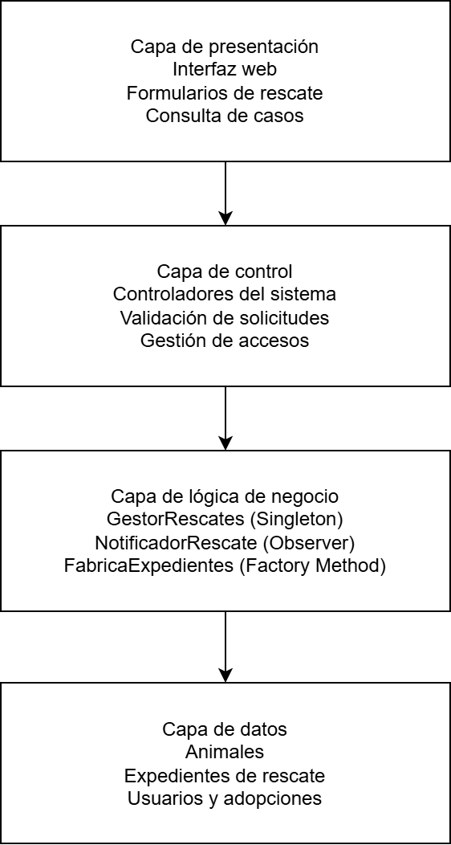
Figura 4. Arquitectura conceptual del Sistema SIRAA en cuatro capas.

7. Control de versiones con Git y Gitflow
El trabajo se registró en un repositorio público. master se reservó para la versión estable; develop, para integrar modificaciones; y feature/documentacion-uml, para crear la documentación del proyecto. La trazabilidad se verificó mediante commits y dos Pull Requests integrados.
Repositorio: https://github.com/AbeTheV/SIRAA-Rescate-Adopcion-Animal
Rama | Función | Evidencia
master
 | Versión estable del diseño.
 |  | Merge Pull Request #2 (dc45b27).
develop
 | Integración de avances.
 |  | Merge Pull Request #1 (2a5384e).
feature/documentacion-uml
 | Desarrollo de README.md.
 |  | Commit 8d9d9b7.

7.1 Historial relevante
Identificador | Hito registrado
ed0031c
 | Commit inicial: diagramas y estructura de proyecto.
8d9d9b7
 | Documentación UML y patrones de diseño en rama feature.
2a5384e
 | Integración feature → develop mediante PR #1.
dc45b27
 | Integración develop → master mediante PR #2.

8. Evidencias de control de versiones
Las siguientes capturas corresponden al trabajo realizado en Git Bash y GitHub. Se seleccionaron las que muestran directamente las integraciones y las ramas, evitando imágenes redundantes de la configuración inicial.
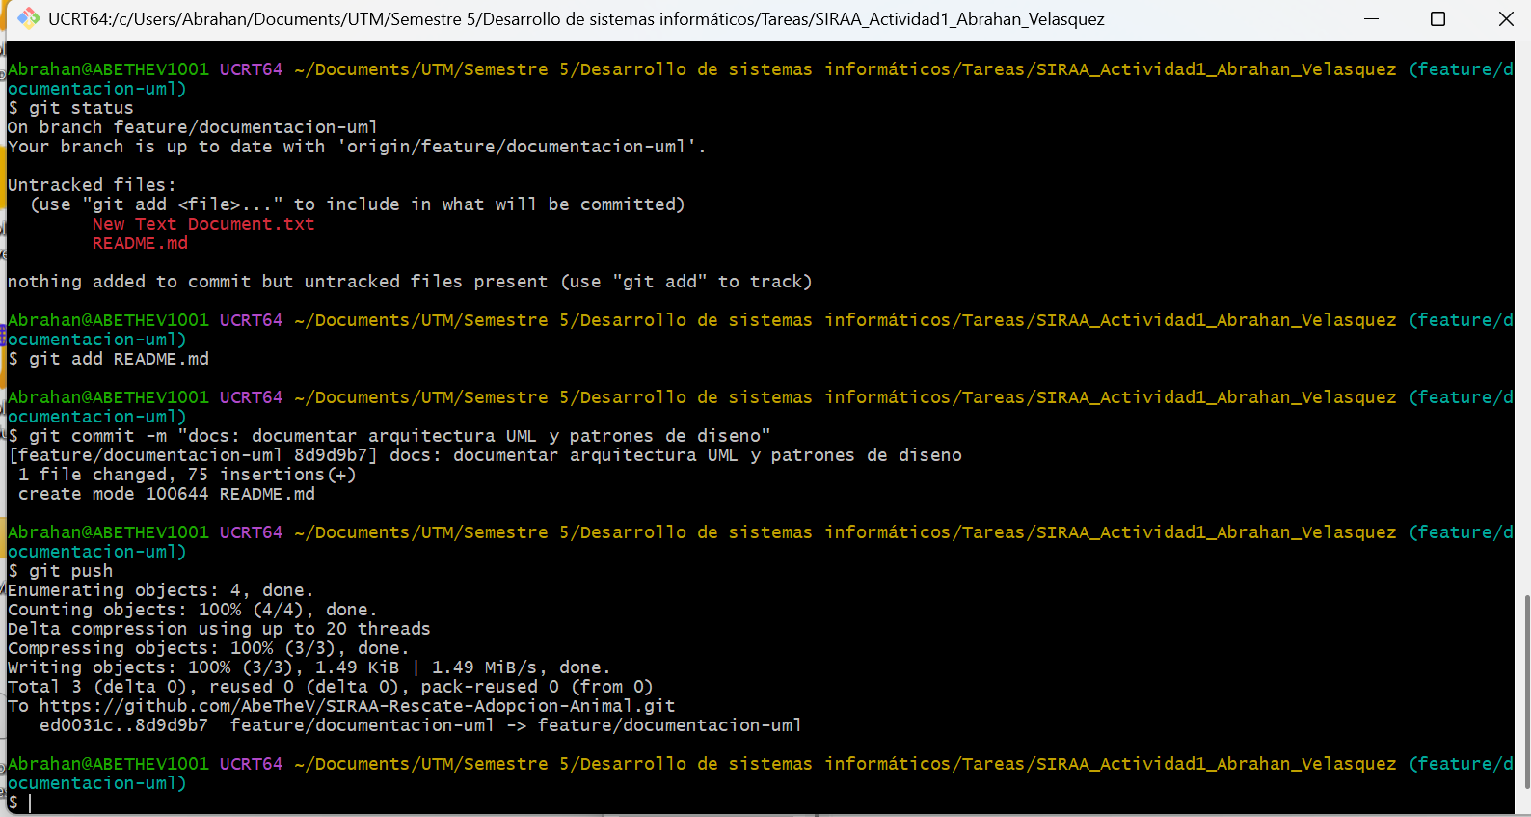
Figura 5. Commit de documentación registrado en la rama feature.
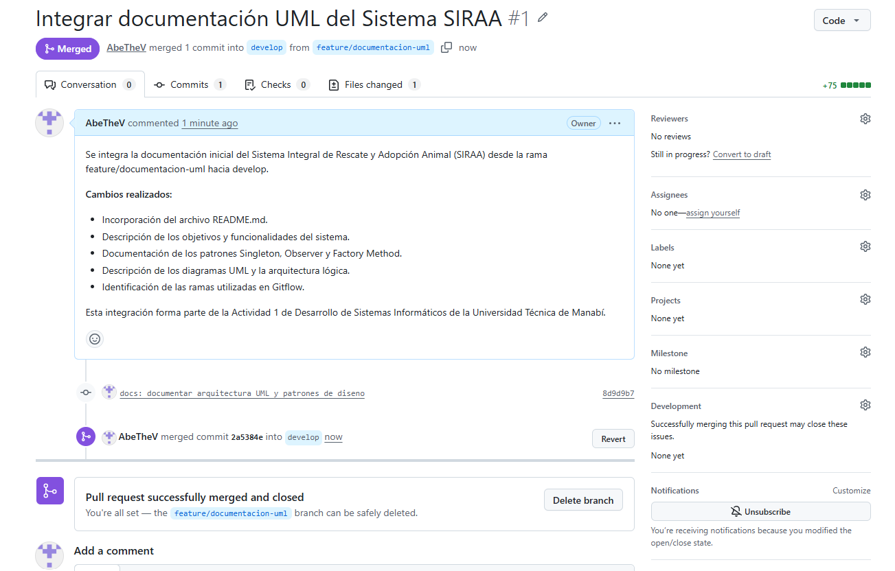
Figura 6. Pull Request #1: feature/documentacion-uml → develop (Merged).

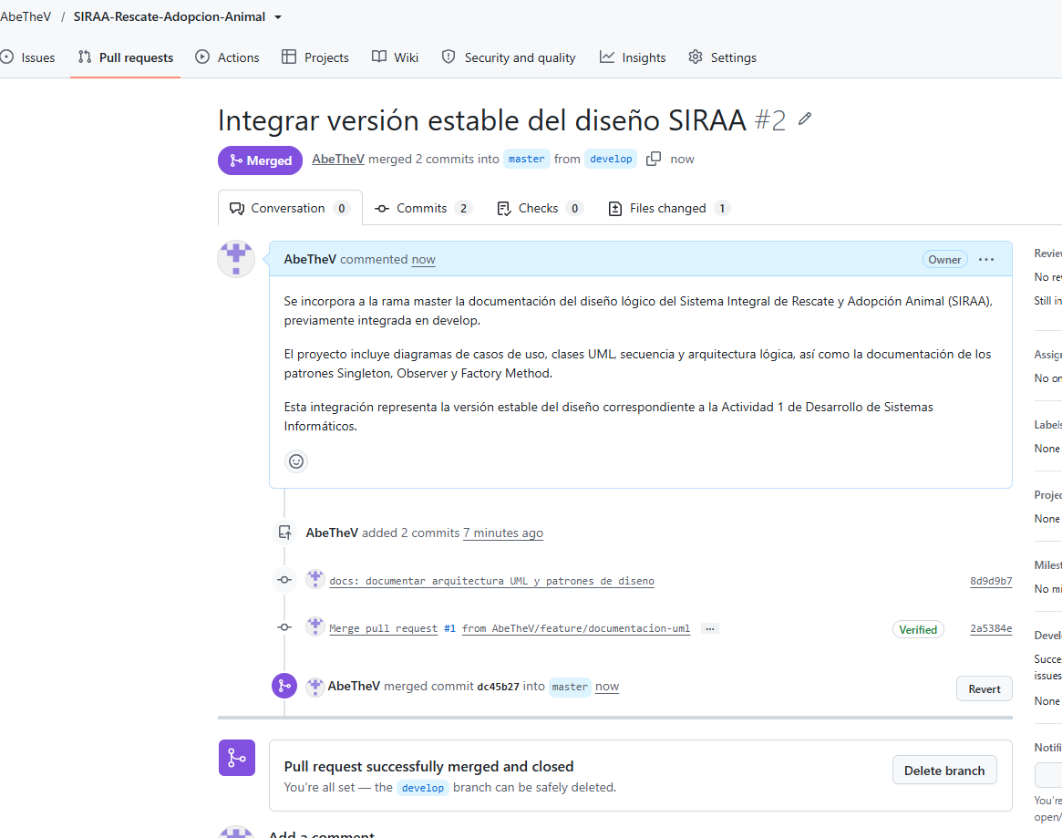
Figura 7. Pull Request #2: develop → master (Merged).
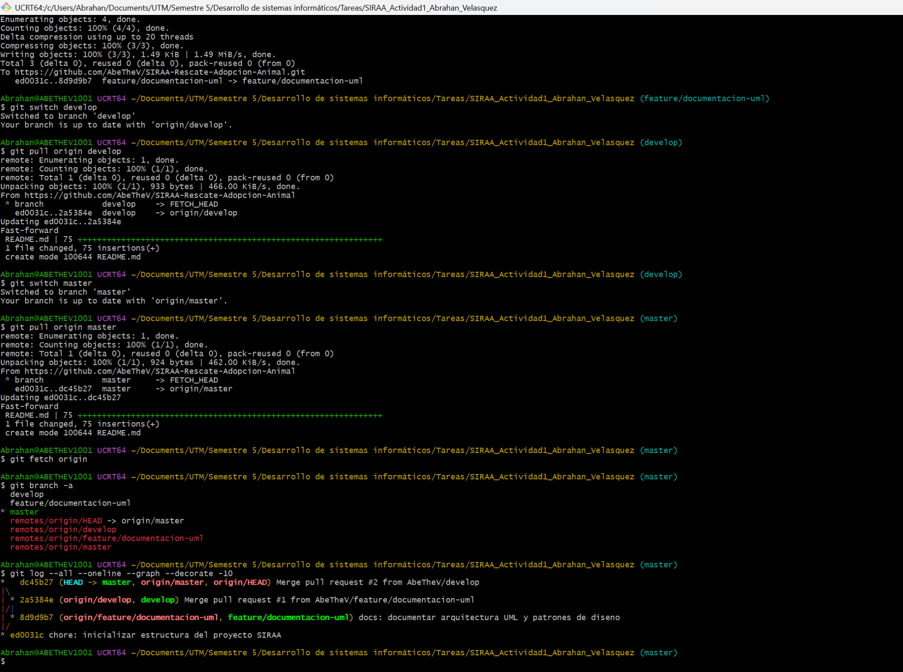
Figura 8. Ramas locales y remotas e historial gráfico de commits en Git Bash.

8.1 Interpretación de las evidencias
El primer commit incorporó los diagramas al repositorio; un commit posterior en la rama feature agregó README.md. El PR #1 fusionó el trabajo documental con develop y el PR #2 promovió esa versión a master. El historial de Git muestra ambos merges y la permanencia de las tres ramas exigidas por la actividad.

9. Conclusiones
• La representación de actores, requisitos y casos de uso permitió delimitar funciones y responsabilidades del refugio animal.
• El diagrama de clases, la secuencia y las cuatro capas de arquitectura permiten razonar sobre extensibilidad, reutilización y separación de responsabilidades antes de programar.
• Los patrones Singleton, Observer y Factory Method responden a necesidades concretas: gestión central, avisos desacoplados y creación especializada de expedientes.
• Git y GitHub permitieron documentar versiones verificables; los Pull Requests demostraron el recorrido feature → develop → master.
• El proyecto es un diseño conceptual que requeriría codificación, pruebas, persistencia real, seguridad y reglas específicas para fauna silvestre antes de ponerse en producción.

10. Bibliografía
Universidad Técnica de Manabí. (2026). Guía actividad DSI Unidad 1: Estudio de caso – Sistema de Control de Rescate y Adopción Animal [Guía técnica de asignatura].
Universidad Técnica de Manabí. (s. f.). Tutorial de Git y GitHub: Guía paso a paso con solución de problemas frecuentes [Material de apoyo].
GitHub. (s. f.). GitHub Docs. https://docs.github.com/
Object Management Group. (s. f.). Unified Modeling Language (UML). https://www.omg.org/spec/UML/
Refactoring.Guru. (s. f.). Design patterns. https://refactoring.guru/design-patterns
Repositorio de evidencias y modelos del estudiante: https://github.com/AbeTheV/SIRAA-Rescate-Adopcion-Animal

